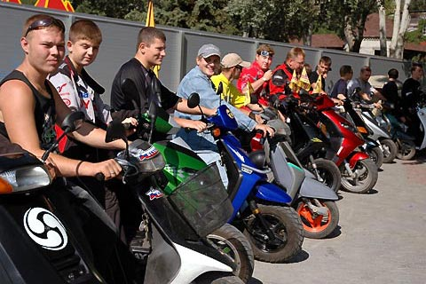

Без правил. Скутер-движение
20 сентября 2006 | Алла Ленько | Картинка: Любовь Мальченко
Ничего смешного: скутеры — серьёзное средство передвижения, настолько, что в Ростове появилась организованная группа адептов этого транспорта. Они садятся на маленькие двухколёсные мотороллеры не только чтобы побывать на слёте любителей скутеров, но и эффекта ради: запросто ездят на нём на работу. По просьбе Аллы Ленько два десятка владельцев скутеров собрались на набережной и рассказали, куда они направляются.
На вопрос «почему», все как один отвечают: «Потому что практично, выгодно и удобно». Этих, в общем-то, взрослых, а иногда — патлатых, парней проще представить на мотоцикле или хотя бы в машине, а они всё равно выбирают скутер. Цена вопроса здесь абсолютна ни при чём: у некоторых из них такие двухколёсные, которые стоят, что твой мотоцикл Yamaha, а на трассе запросто набирают больше ста. «У многих членов нашего клуба машины есть, даже очень хорошие машины, но по городу они предпочитают передвигаться на скутере, — Максим Бушнов, руководитель ростовского скутер-клуба как раз из таких, из практичных.
«Например, сейчас к банку на Ворошиловском совсем не подъедешь на машине, потому что её сразу же заберёт эвакуатор. А скутеристов это мало беспокоит, это ж „велосипед с моторчиком“, я его цепью приковал — и пошёл по своим делам. Машина мне нужна, только чтоб родителей за город возить», — озвучивает он мнение большинства. Впервые Максим сел на «табуретку», как за глаза все называют скутеры, семь лет назад. Говорит, с детства мечтал о маленьких двух колёсах. Вскоре преодолевать городские пробки в одиночестве ему стало не интересно, и решил он все «табуретки» города собрать воедино. По аналогии с московским и питерским клубами организовал свой, придумал символику и бросил клич. Было это два года назад. За это время клуб разросся: сейчас в нём только зарегистрированных больше пятидесяти человек, причём самому старшему шестьдесят лет, а младшему — двенадцать. И у каждого на двухколёсном метка — логотип клуба, сразу можно производить идентификацию «свой — чужой».
Вообще объяснить, почему люди вдруг решают собраться вместе, невозможно. Друг с другом им просто интересно ездить, общаться, делится историями. Иногда, чтобы было совсем уж хорошо, они придумывают себе развлечения. Устраивают гонки, заезды или вот год назад у них стартовала игра «скутер-квест»: десятки мотороллеров (хотя сами участники упорно называют их скутерами и только так) ездят по городу в поисках кодов. Игра очень напоминает не так давно появившийся в Ростове «Дозор», только скутеристы гоняют по городу днём, причём, чем больше пробок в этот момент, тем лучше. Так выражается преимущество скутера над автомобилем. Корректно выражается, потому как подростков, кто не чтит правил дорожного движения, опытные скутеристы не уважают и при случае пытаются привить привычку правильно ездить. «Хорошо, когда скутеристы знают правила дорожного движения, они же являются участниками движения на дорогах. Поэтому у нас на сайте, есть все правила, которые касаются скутеристов и рекомендация не ездить по Садовой. У меня просто была личная беседа с зам.начальника ГИБДД, который попросил ограничить движение по Садовой. За всех ручаться не могу, но тех, кого знаю, об этом предупреждены», — Максим серьёзно подходит к этому вопросу.
Возможно, поэтому к ним дорожная милиция не цепляется. «Мы ж люди небогатые, что с нас взять», — шутят скутеристы. Тем более, по закону, если на движущемся средстве двигатель объёмом до 50 кубических сантиметров, так на него никакие права и регистрация не нужны. Передвигаться на таком правда приходится медленно, не больше 50 км/ч. Хотя японцы-производители постарались и сделали так, что можно выжать все 60 км/ч. А вот если у вас скутер свыше 50 «кубов», то он числится как полноправный мотоцикл со всеми вытекающими отсюда последствиями. Номерной знак, права и скорость не меньше 100 км/ч обязаны быть. Даже внешний вид у таких больше смахивает на мотоцикл, только колеса меньше и посадка ниже.
Сайт скутер-движения
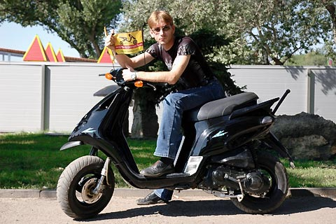
Максим организовал скутер-движение в Ростове в 2004 году. Первым скутером обзавелся ещё в 1999 году, чтобы удобно было ездить на работу. Говорит, что «чем больше на спидометре, тем быстрее доедешь до смерти», поэтому менять скутер на мотоцикл не собирается. Впрочем, сейчас он оседлал скут итальянского производителя «Пиаджи», который легко выжимает 100 км/ч: «Сперва у меня был маленький скутер, продавал, жалко было. А сейчас коник такой, что хорошо приспособлен к городским условиям, и колёса у него большие. Если люк открыт, а ты вдруг не заметил, то не упадешь и не сломаешься». Считает, что главное при езде на скутере — быть внимательным на дорогах и смотреть в оба. Признаётся, что упал единственный раз в жизни, и то зимой. Всем, кто хочет приобрести скутер, советует брать «японцев», а не покупаться на более дешёвых, но не надёжных «китайцев».
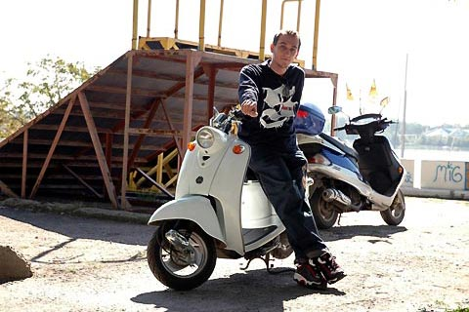
Вова помешан на всём японском, говорит «самурайский дух нравится». Поэтому и скутер у него японский Vino, выполненный в ретро-стиле, 2003 года выпуска. Выбрал тот, который визуально приглянулся: «Не люблю спортивные, а ретро — самое оно». Купил его Вова в апреле, но в первые же дни приключилась самая печальная и интересная история: «Я дал его другу покататься, а он мне его в первый же день разбил. Это было удивительно, потому что друг мой всё детство проездил на велосипеде, а потом много лет на машине. Положился на его умение, а он не справился. Теперь вот отремонтировал скутер и снова езжу». Вова не планирует менять скутер на машину: «Зачем? Машина слишком много места в мире занимает». А вот от мотоцикла не зарекается, потому как его скутер больше 70 км/ч не ездит: «Надо немного бороду отпустить, разъесться, и сяду на мотоцикл», — смеётся он.
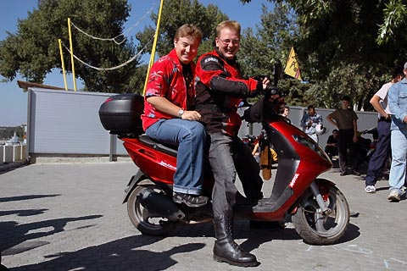
Парень, представившийся как D-imidrol, когда-то ездил на скутере, теперь сменил его на мотоцикл: «Два года ездил, поменял три скутера, получал от такой езды кайф, пил… бутылку пива, но теперь уже душа требует большей скорости, так что мотоцикл на скутер обратно не поменяю». Теперь он просто приходит в скутер-клуб пообщаться с друзьями и помогать решать организационные вопросы. Илья же, имея машину («в гараже стоит, я её периодически завожу и опять выключаю»), предпочитает ездить только на скутере. Его мотоциклом не соблазнишь. Илья не раз падал и попадал в неприятные ситуации на дорогах, так что всем советует ездить только в шлемах: «Я бы ввёл требование ездить только в „защите“. Потому как был такой случай: ехал я по горной дороге и поскользнулся на большом масляном пятне, объехать которое было нереально. Растянулся красиво. Только шлем меня и спас». А ещё он за то, чтобы ввести для скутеристов обязательное знание ПДД: «Вы участники дорожного движения и должны подчиняться правилам, вне зависимости от того, на чём вы ездите — хоть на мопеде, скутере или роликах. Скутер-клуб для того и существует, чтобы это объяснять. Мы объединяем нормальных людей». Илья считает, что люди без скутера «не живут, а существуют». И каждому своему средству давал имя и находил свой подход: «У меня была „Леночка“, „Лидочка“, теперь вот „Боливар“. У каждого свой характер». В клубе у них есть пара парней, один из которых Кулибин, всё время изобретает «слоника», то есть свой скутер создает из частей других аппаратов. А второй — практикует экстремальные упражнения — «жучки», пит-стопы. Илье такой стиль общения со скутером не по душе: «Это убивает аппараты. Я это пробовал на „Ленке“, но остановился. Потому что это как серпом по одному месту, больше скутер так мучить не хочу».
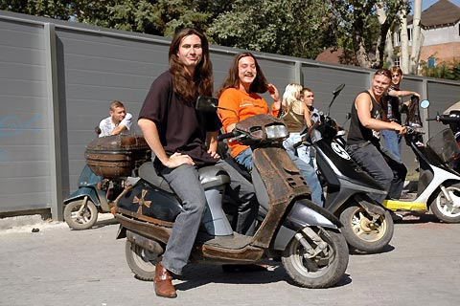
Длинноволосый Матвей, который внешне почти байкер, пришёл в скутер-клуб в мае. Он новый обладатель кожаной «Лиды», на которой раньше ездил Илья: «Понравился внешний вид и хорошая характеристика». Выжимает 90 км/ч, о причинах покупки скутера говорит так: «Надо ж на чём-то учиться». От мотоцикла в будущем не зарекается, но «в планах пока этого нет». Однажды уже врезался в столб, из подробностей рассказывает только: «Никогда не пейте за рулём, больше ничего не скажу». У не менее длинноволосого Михаила в отличие от Матвея скутер по характеру «точно мальчик», хотя перемещается со скоростью 70 км/ч: «Это очень практичное и весёлое средство передвижения. И не требует никакой регистрации, короче, такая вот аура вседозволенности к скутеру и привлекает», — отшучивается он.

